SỞ GIÁO DỤC VÀ ĐÀO TẠO  THÀNH PHỐ HỒ CHÍ MINH  TRƯỜNG THPT BÌNH TÂN  ĐỀ CHÍNH THỨC  (Đề kiểm tra có 4 trang) | ĐỀ KIỂM TRA HỌC KỲ I  Năm học: 2016−2017  Môn: VẬT LÝ 12  Thời gian làm bài: 50 phút  (không kể thời gian phát đề)
Họ và tên học sinh: …………………………………………… Lớp:………… |  | Mã đề 483

Câu 1: Một sóng truyền trên sợi dây đàn hồi rất dài với tần số 500 Hz, người ta thấy khoảng cách giữa hai điểm gần nhau nhất dao động cùng pha là 80cm. Vận tốc truyền sóng trên dây là
A. v = 16 m/s. B. v = 400 cm/s. C. v = 6,25 m/s. D. v = 400 m/s.
Câu 2: Một máy phát điện xoay chiều một pha có phần cảm là rôto gồm 4 cặp cực (4 cực nam và 4 cực bắc). Để suất điện động do máy này sinh ra có tần số 50 Hz thì rôto phải quay với tốc độ
A. 25 vòng/phút. B. 750 vòng/phút. C. 75 vòng/phút. D. 480 vòng/phút.
Câu 3: Đặt điện áp xoay chiều vào hai đầu đoạn mạch gồm một cuộn dây mắc nối tiếp với một tụ điện. Điện áp hiệu dụng giữa hai đầu cuộn dây có giá trị bằng điện áp hiệu dụng giữa hai bản tụ điện. Điện áp tức thời giữa hai đầu cuộn dây sớm pha so với dòng điện tức thời trong đoạn mạch. Hệ số công suất của đoạn mạch gần bằng
A. 0,924. B. 0,999. C. 0,707. D. 0,866.
Câu 4: Một chất điểm chuyển động trên đoạn thẳng có tọa độ và gia tốc liên hệ với nhau bởi biểu thức : a = −25x (cm/s²). Tần số góc của chất điểm là
A. −5 rad/s. B. 5 rad/s. C. 25 rad/s. D. −25 rad/s.
Câu 5: Một máy biến áp gồm cuộn sơ cấp có 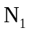vòng, cuộn thứ cấp có 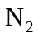vòng 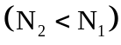. Đặt vào hai đầu cuộn sơ cấp một điện áp xoay chiều có giá trị hiệu dụng thì điện áp hiệu dụng 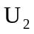ở hai đầu cuộn thứ cấp thỏa mãn
A. 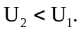 B. 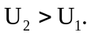 C. 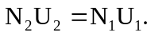 D. 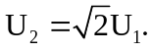
Câu 6: Một sóng cơ học lan truyền với vận tốc 320m/s, bước sóng 3,2m. Chu kì của sóng đó là
A. T = 0,01 s. B. T = 0,1 s. C. T = 100 s. D. T = 50 s.
Câu 7: Một mạch điện xoay chiều gồm một điện trở R, cuộn cảm thuần có độ tự cảm 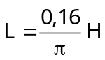, tụ điện có điện dung 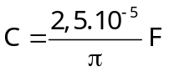mắc nối tiếp. Tần số dòng điện qua mạch là bao nhiêu thì có cộng hưởng xảy ra?
A. 50 Hz B. 60 Hz C. 25 Hz D. 250 Hz
Câu 8: Sóng ngang
A. không truyền được trong chất rắn.
B. chỉ truyền được trong chất rắn.
C. truyền được trong chất rắn và bề mặt chất lỏng.
D. truyền được trong chất rắn,chất lỏng và chất khí.
Câu 9: Một sóng âm truyền trong không khí. Mức cường độ âm tại điểm M và tại điểm N lần lượt là 40 dB và 80 dB. Cường độ âm tại N lớn hơn cường độ âm tại M
A. 1000 lần. B. 2 lần. C. 40 lần. D. 10000 lần.
Câu 10: Cho đoạn mạch xoay chiều gồm biến trở R, cuộn thuần cảm L = H và tụ điện C = 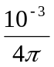F mắc nối tiếp. Đặt vào hai đầu đoạn mạch hiệu điện thế xoay chiều u = 120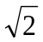Cos100πt (V). Điện trở của biến trở phải có giá trị bao nhiêu để công suất của mạch đạt giá trị cực đại?
A. R = 120Ω B. R = 400Ω C. R = 60Ω D. R = 140Ω
Câu 11: Điện áp giữa hai đầu đoạn mạch xoay chiều chỉ có cuộn cảm thuần với độ tự cảm 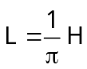 có biểu thức 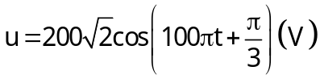. Biểu thức của cường độ dòng điện trong mạch
A. 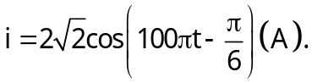 B. 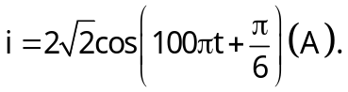
C. 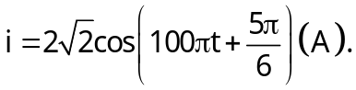 D. 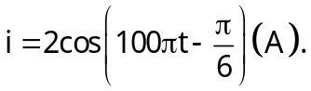
Câu 12: Một máy biến áp lí tưởng có cuộn sơ cấp gồm 1000 vòng, cuộn thứ cấp gồm 50 vòng. Điện áp hiệu dụng giữa hai đầu cuộn sơ cấp là 220V. Điện áp hiệu dụng giữa hai đầu cuộn thứ cấp để hở là
A. 44V. B. 11V. C. 440V. D. 110V.
Câu 13: Đặt điện áp 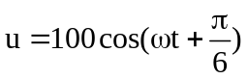(V) vào hai đầu đoạn mạch có điện trở thuần, cuộn cảm thuần và tụ điện mắc nối tiếp thì dòng điện qua mạch là 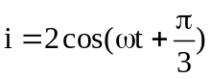 (A). Công suất tiêu thụ của đoạn mạch là
A. 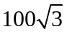W. B. 100 W. C. 50 W. D. 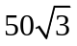 W.
Câu 14: Một con lắc dao động tắt dần chậm cứ sau mỗi chu kỳ biên độ giảm 3%. Phần năng lượng của con lắc bị mất đi trong một dao động toàn phần là bao nhiêu?
A. 94% B. 3% C. 6% D. 9%
Câu 15: Độ to của âm thanh được đặc trưng bằng
A. áp suất âm thanh. B. biên độ dao động âm.
C. cường độ âm. D. mức cường độ âm.
Câu 16: Đặt vào hai đầu mạch RLC một điện áp 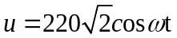 (V). Biết điện trở thuần của mạch là 100. Khi thay đổi thì công suất tiêu thụ cực đại của mạch là
A. 220W. B. 484W. C. 440W. D. 242W.
Câu 17: Nguyên tắc tạo ra dòng điện xoay chiều dựa trên
A. hiện tượng ứng dụng điện từ. B. sự tương tác tĩnh điện.
C. Hiện tượng cảm ứng điện từ. D. sự tương tác từ.
Câu 18: Mạch điện xoay chiều gồm RLC mắc nối tiếp, có R = 30Ω, Z_{C} = 20Ω, Z_{L} = 60Ω. Tổng trở của mạch là
A. Z = 70Ω. B. Z = 50Ω. C. Z = 110Ω. D. Z = 2500Ω.
Câu 19: Một sóng truyền theo trục Ox với phương trình u = acos(4πt – 0,02πx) (u và x tính bằng cm, t tính bằng giây). Tốc độ truyền của sóng này là
A. 150 cm/s. B. 50 cm/s. C. 100 cm/s. D. 200 cm/s.
Câu 20: Phát biểu nào sau đây đúng với mạch điện xoay chiều chỉ chứa cuộn cảm?
A. Dòng điện trễ pha hơn hiệu điện thế một góc 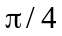.
B. Dòng điện sớm pha hơn hiệu điện thế một góc .
C. Dòng điện sớm pha hơn hiệu điện thế một góc 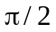.
D. Dòng điện trễ pha hơn hiệu điện thế một góc .
Câu 21: Một máy biến thế có cuộn sơ cấp gồm 1000 vòng dây, mắc vào mạng điện xoay chiều có điện ápU₁ = 200V, khi đó điện áp ở hai đầu cuộn thứ cấp để hở là U₂ = 10V. Bỏ qua hao phí của máy biến thế thì số vòng dây cuộn thứ cấp là
A. 100 vòng. B. 25 vòng. C. 500 vòng. D. 50 vòng.
Câu 22: Khi tần số dòng điện xoay chiều chạy qua đoạn mạch chỉ chứa tụ điện tăng lên 4 lần thì dung kháng của tụ điện
A. tăng lên 4 lần. B. tăng lên 2 lần. C. giảm đi 2 lần. D. giảm đi 4 lần.
Câu 23: Sóng tại một nguồn điểm O có biểu thức u = 4cos(πt) (cm). Biết sóng truyền đi với tốc độ v = 100 cm/s và có biên độ không đổi. Tại điểm M cách O một đoạn d = 50 cm và ở sau O theo chiều truyền có phương trình sóng là
A. u_{M} = 4cos(πt) cm. B. u_{M} = 4cos(πt – ) cm.
C. u_{M} = 4cos(πt + ) cm. D. u_{M} = 4cos(πt + π) cm.
Câu 24: Phát biểu nào sau đây là đúng?
A. Khái niệm cường độ dòng điện hiệu dụng được xây dựng dựa vào tác dụng phát quang của dòng điện.
B. Khái niệm cường độ dòng điện hiệu dụng được xây dựng vào tác dụng từ của dòng điện.
C. Khái niệm cường độ dòng điện hiệu dụng được xây dựng vào tác dụng nhiệt của dòng điện.
D. Khái niệm cường độ dòng điện hiệu dụng được xây dựng dựa vào tác dụng hoá học của dòng điện.
Câu 25: Cho một đoạn mạch không phân nhánh gồm một điện trở thuần, một cuộn dây thuần cảm và một tụ điện. Khi xảy ra cộng hưởng điện trong đoạn mạch đó thì khẳng định nào sau đây là sai?
A. Hiệu điện thế tức thời hai đầu đoạn mạch cùng pha với hiệu điện thế tức thời hai đầu điện trở R.
B. Cường độ dòng điện hiệu dụng trong mạch đạt giá trị lớn nhất.
C. Hiệu điện thế hiệu dụng hai đầu điện trở R nhỏ hơn hiệu điện thế hiệu dụng ở hai đầu đoạn mạch.
D. Cảm kháng và dung kháng của mạch bằng nhau.
Câu 26: Một con lắc đơn có chiều dài 121cm, dao động điều hòa tại nơi có gia tốc trọng trường g. Lấy g = 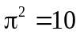. Chu kì dao động của con lắc là
A. 0,5s. B. 1s. C. 2s. D. 2,2s.
Câu 27: Trên một sợi dây đàn hồi dài 1,2 m, hai đầu cố định, đang có sóng dừng. Biết sóng truyền trên dây có tần số 100 Hz và tốc độ 80 m/s. Số bụng sóng trên dây là
A. 2. B. 5. C. 3. D. 4.
Câu 28: Đặt vào hai đầu tụ điện 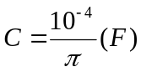 một hiệu điện thế xoay chiều tần số 50Hz, dung kháng của tụ điện là
A. Z_{C} = 25. B. Z_{C} = 100. C. Z_{C} = 200. D. Z_{C} = 50.
Câu 29: Một con lắc lò xo dao động điều hòa. Lò xo có độ cứng k = 40 N/m. Khi vật m của con lắc đang qua vị trí có li độ x = −2 cm thì thế năng con lắc là bao nhiêu?
A. −0,016 J B. 0,008 J C. 0,016 J D. −0,008 J
Câu 30: Đặt điện áp 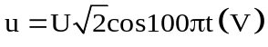vào hai đầu đoạn mạch R, L, C mắc nối tiếp. Biết điện trở thuần , cuộn cảm thuần có độ tự cảm L, dung kháng của tụ điện bằng 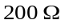 và cường độ dòng điện trong mạch sớm pha so với điện áp u. Giá trị của L là
A. L=H. B. L=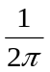H. C. L=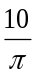H. D. L =.
Câu 31: Đoạn mạch xoay chiều RLC mắc nối tiếp. Khi điện áp hiệu dụng ở hai đầu điện trở thuần , điện áp hiệu dụng ở hai đầu cuộn cảm thuần , điện áp hiệu dụng ở hai đầu tụ điện , thì điện áp hiệu dụng ở hai đầu đoạn mạch sẽ là
A. 170 V. B. 370 V. C. 130 V. D. 164 V.
Câu 32: Khi có sóng dừng trên một sợi dây đàn hồi, khoảng cách từ một bụng đến nút gần nó nhất bằng
A. một bước sóng. B. một phần tư bước sóng.
C. một nửa bước sóng. D. một số nguyên lần bước sóng.
Câu 33: Đặt vào hai đầu đoạn mạch RLC nối tiếp một điện áp xoay chiều u = U_{o}cosωt thì độ lệch pha của điện áp u với cường độ dòng điện i trong mạch được tính theo công thức
A. tanϕ = 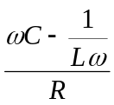. B. tanϕ = 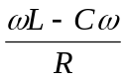. C. tanϕ = 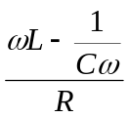. D. tanϕ = 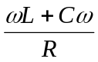.
Câu 34: Điện áp giữa hai đầu đoạn mạch có biểu thức u = 220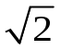cos100 πt (V). Giá trị hiệu dụng của điện áp này là
A. 220 V. B. 110V. C. 220 V. D. 110 V.
Câu 35: Ở mặt nước, có hai nguồn kêt hợp A, B dao động theo phương thẳng đứng với phương trình u_{A} = u_{B} = 2cos20πt (mm). Tốc độ truyền sóng là 30 cm/s. Coi biên độ sóng không đổi khi sóng truyền đi. Phần tử M ở mặt nước cách hai nguồn lần lượt là 10,5 cm và 13,5 cm có biên độ dao động là
A. 0 mm. B. 1 mm. C. 4 mm. D. 2 mm.
Câu 36: Hai dao động điều hòa cùng phương cùng chu kì có phương trình lần lượt là 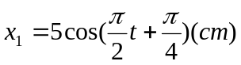 và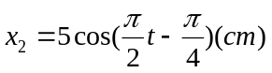. Biên độ và pha ban đầu của dao động tổng hợp là
A. 5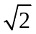cm;  rad. B. 5cm; 0 rad. C. 5cm; rad. D. 5cm; rad.
Câu 37: Cho đoạn mạch xoay chiều AB gồm điện trở R = 100Ω, tụ điện và cuộn cảm 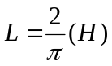mắc nối tiếp. Đặt vào hai đầu đoạn mạch một hiệu điện thế xoay chiều có dạng u = 200cos100πt(V). Cường độ dòng điện hiệu dụng trong mạch là
A. I = 1A. B. I = 2A. C. I = 0,5A. D. I = 1,4A.
Câu 38: Trong hiện tượng giao thoa sóng trên mặt nước, khoảng cách giữa hai cực đại liên tiếp nằm trên đường nối hai tâm sóng bằng bao nhiêu?
A. Bằng một bước sóng B. Bằng một phần tư bước sóng
C. Bằng hai lần bước sóng D. Bằng một nửa bước sóng
Câu 39: Khi động cơ không đồng bộ ba pha hoạt động ổn định với tốc độ quay của từ trường không đổi thì tốc độ quay của rôto
A. nhỏ hơn tốc độ quay của từ trường.
B. lớn hơn tốc độ quay của từ trường.
C. luôn bằng tốc độ quay của từ trường.
D. có thể lớn hơn hoặc bằng tốc độ quay của từ trường, tùy thuộc tải sử dụng.
Câu 40: Một khung dây chữ nhật gồm 500 vòng dây, diện tích của mỗi vòng là 54 cm². khung dây quay đều quanh 1 trục đối xứng (thuộc mặt phẳng khung), trong từ trường đều có vecto cảm ứng từ vuông góc với trục quay của khung và có độ lớn 0,2 T. từ thong cực đại qua khung dây là
A. 1,08 Wb. B. 0,54 Wb. C. 0,81Wb. D. 0,27 Wb.
----------- HẾT ----------

